15.08.2015 UA1CEG/p в тесте RDA Contest.
(Home made. 3 watts, Delta)

1) И честно работая QRP можно получить диплом!
Прихожу из лесов- полей, на домашний адрес прибыл диплом.

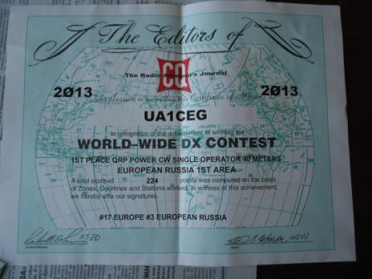

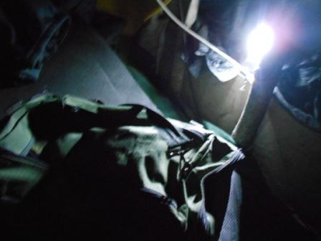

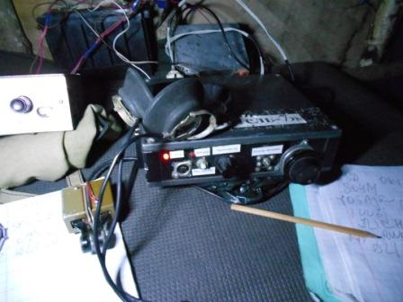

На фото видно, как это было!

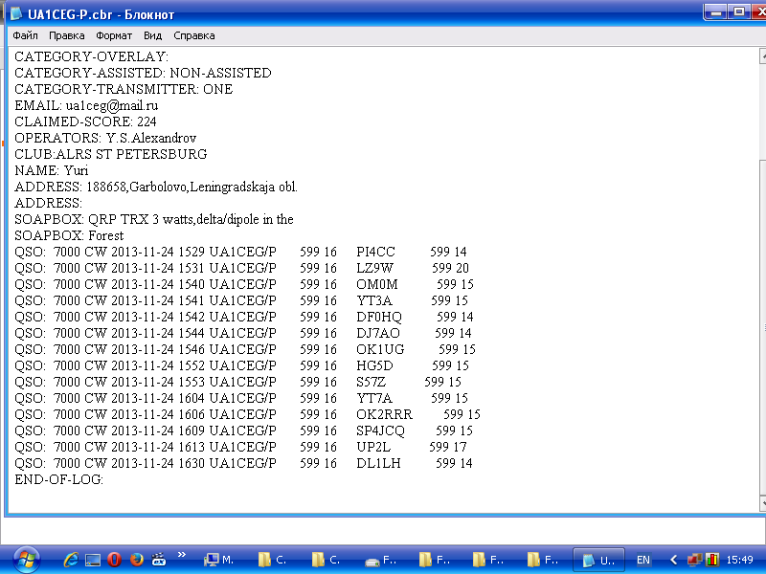
Результат воображение не поражает, но зато честный, без проявления «QRP гениальности», читай- бессовестного жульничества!

2) RDA контест.
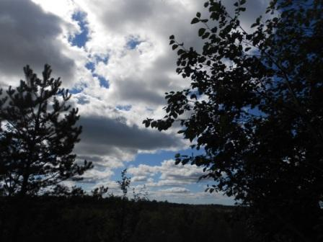
У нас ночью и утром +10 градусов, а то и ниже, народ уже вытащил и по- надевал куртки.
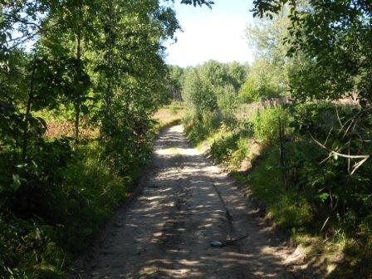

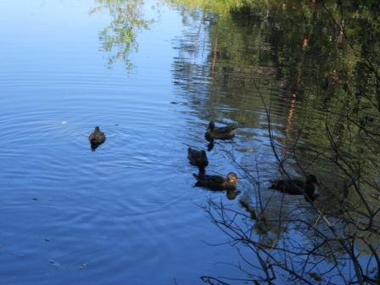
Какая-то женщина угощает уток, к моему удивлению, они вовсе не плывут к ней…
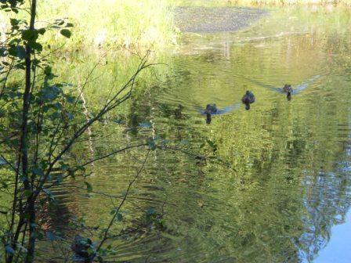
Удивительно, но ко мне утки относятся как к старому другу, плывут…
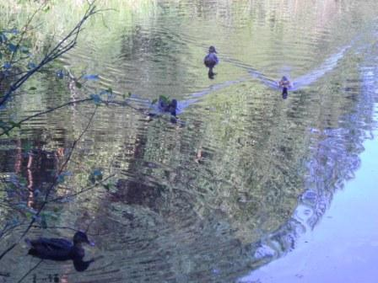
Одна из уток всегда на страже, наблюдает, только потом быстренько хватит кусочек хлеба, но вначале проявляет добросовестную бдительность!
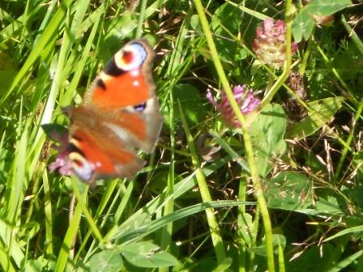

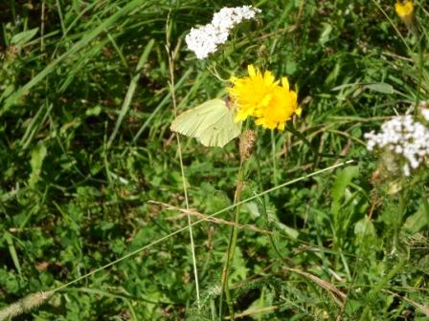

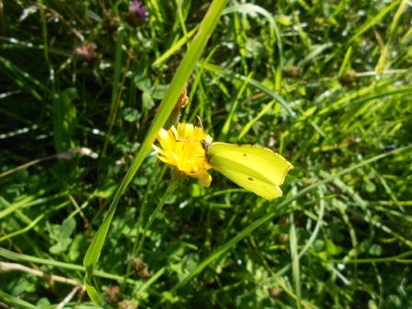
Ещё бабочка.
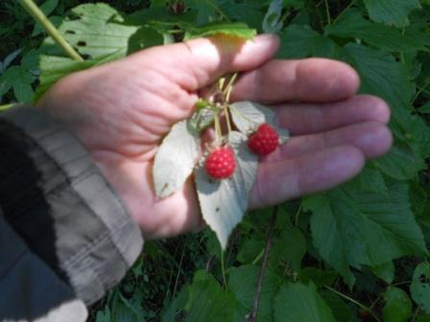

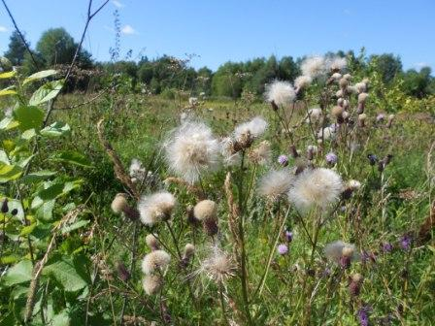

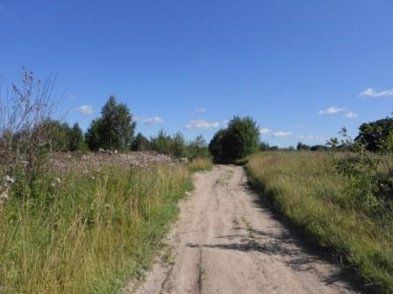
Распогодилось, вполне летняя погода…
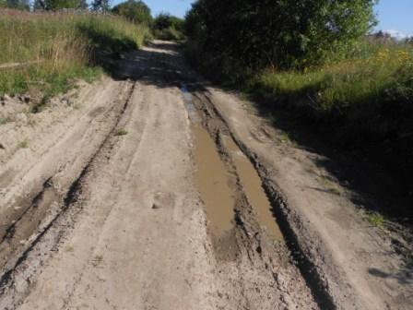

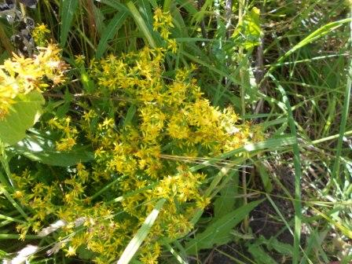

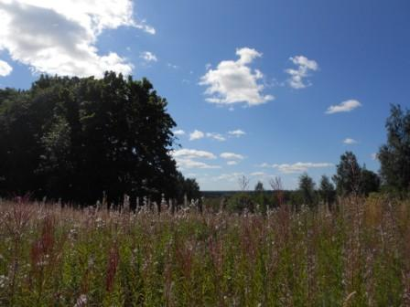

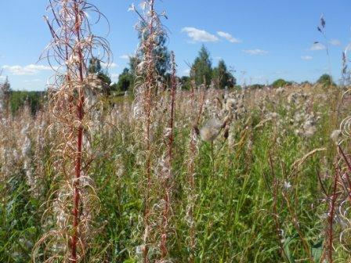

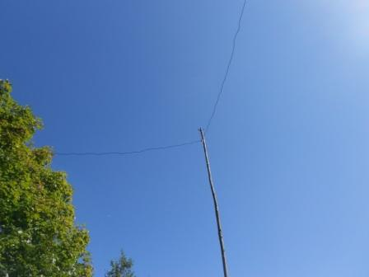

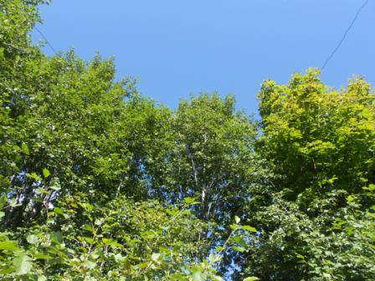

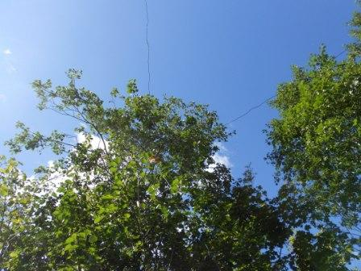
Дельта.
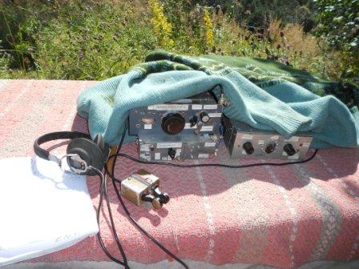
Аппарат накрываю от солнечных лучей, что бы частота не ползла.
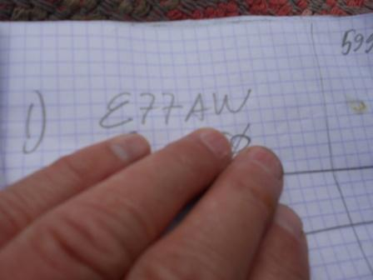
Увы, первая связь неудачно завершилась…
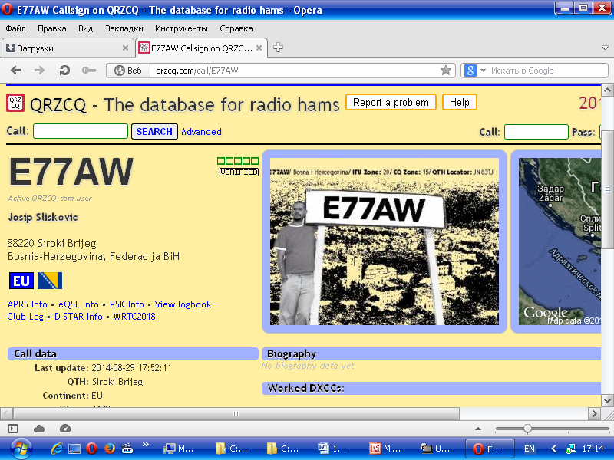
Josip честно приложил массу усилий, но контрольный номер приять не смог. QSB и громадные QRM свели мой 3- ваттный сигнал к guhor!
Но, всё-таки многие операторы сигнал моего QRP/p трансивера принимают успешно.
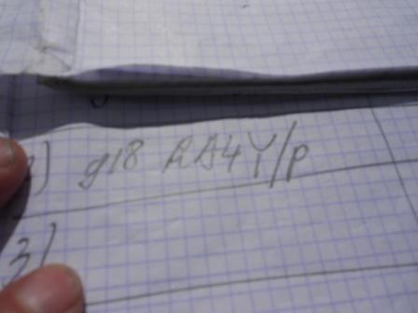
Есть QSO со станцией так-же работающей в поле.
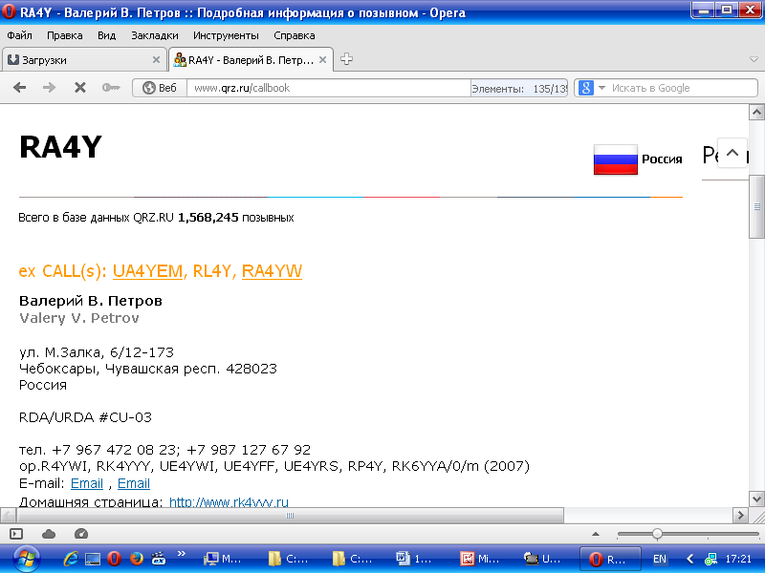
Меня восхитила квалификация Валерия, выхватить мой вызов, при жутких QRM, это показатель! Ведь здесь RA4Y/p проходил, в тот момент, реально 569-579. А уж как мои 3 ватта…
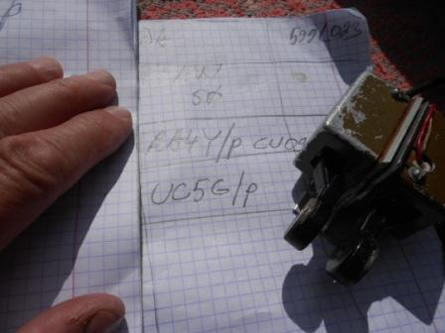

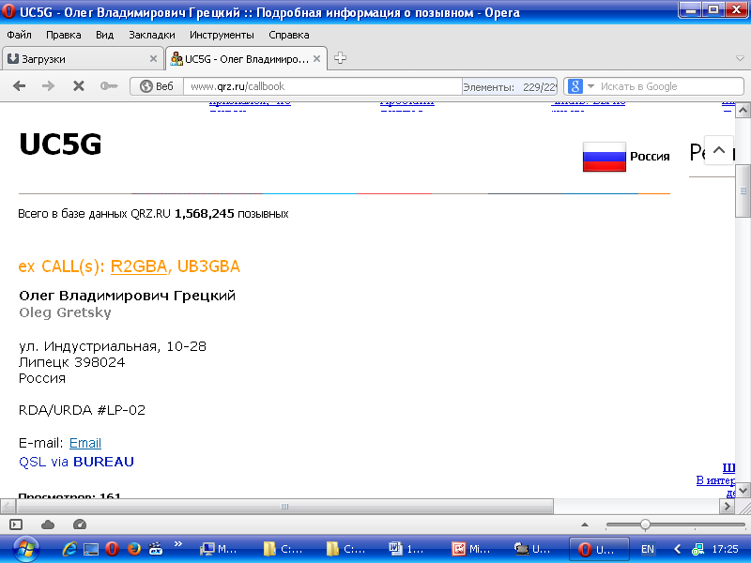
Олег тоже показал высокую квалификацию! И тоже в полевых условиях.
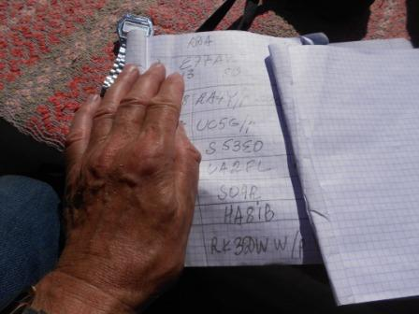
Связи получаются, вовсе не все отвечают, что понятно, но наиболее квалифицированные коллеги слышат и проводят QSO.
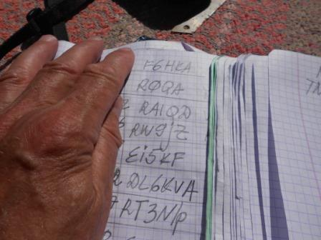

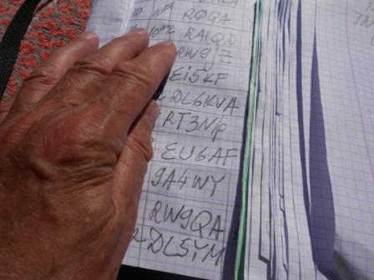

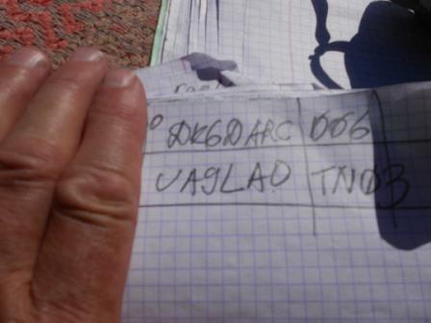
Рассчитывать на какой-то высокий результат, работая честной QRP мощностью, не приходится. Но, я решил принять участие и поддержать тест, а это я уже выполнил!
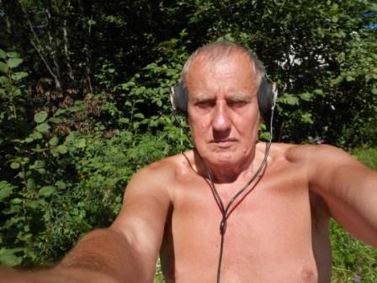
Время прошло прекрасно, даже позагорал! У нас лето, как сказали синоптики, самое холодное за прошедшие 20 лет, так что приходится использовать любую возможность позагорать…

Замечание: представьте – тепло, солнышко, тихо, рядом в 50 см. трудятся
осы, шмели, пчёлы и ещё рабатаешь в эфифе. Красота!

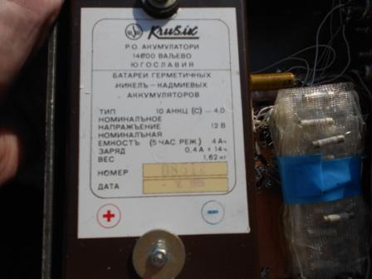
Показываю аккумулятор, 4 а/часа. Для честной QRP работы вполне соответствует. В этой коробке ещё запасные предохранители и ключ.
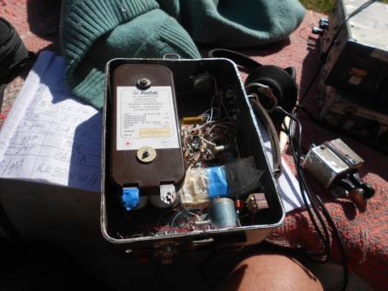
Манипулятору порядком досталось! Вверху на фото видно, каким он был в 2013 году.
В суровых условиях эксплуатируются мои самоделки!
Это же сколько бы я угробил FT- 817(х), К2 и тп.?
Прогулка прошла великолепно!
Итак перечисляю высококвалифицированных операторов принявших честный QRP/p сигнал , в тесте RDA, при жесточайших QRM:

- RA4Y/p;
- UC5G/p;
- S53EO;
- UA2FL;
- SO4R;
- HA8IB;
- RK3DWW/p;
- F6HKA;
- R0QA; (!!)
- RA1QD;
- RW9JZ;
- EI5KF;
- DL6KVA;
- RT3N/p;
- EU6AF;
- 9A4WY;
- RW9QA;
- DL5YN;
- DK6DARC;
- UA9LAO.
Громадная благодарность всем этим операторам!

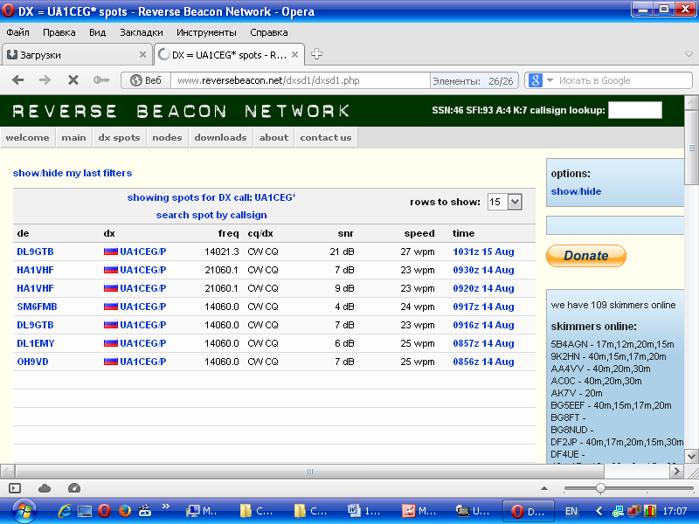

Один скиммер мою QRP/p работу зарегистрировал.

До встречи в эфире!
73! UA1CEG Юрий Александров, д.Гарболово. Ленинградской области, Всеволожского района.

LO23, KP50FI

